Nom | Numération : placer des fractions sur une droite graduée
Prénom
Date
BRAVO | TU Y ES PRESQUE | TU DOIS ENCORE T’ENTRAINER

Place les fractions suivantes sur la droite graduée.
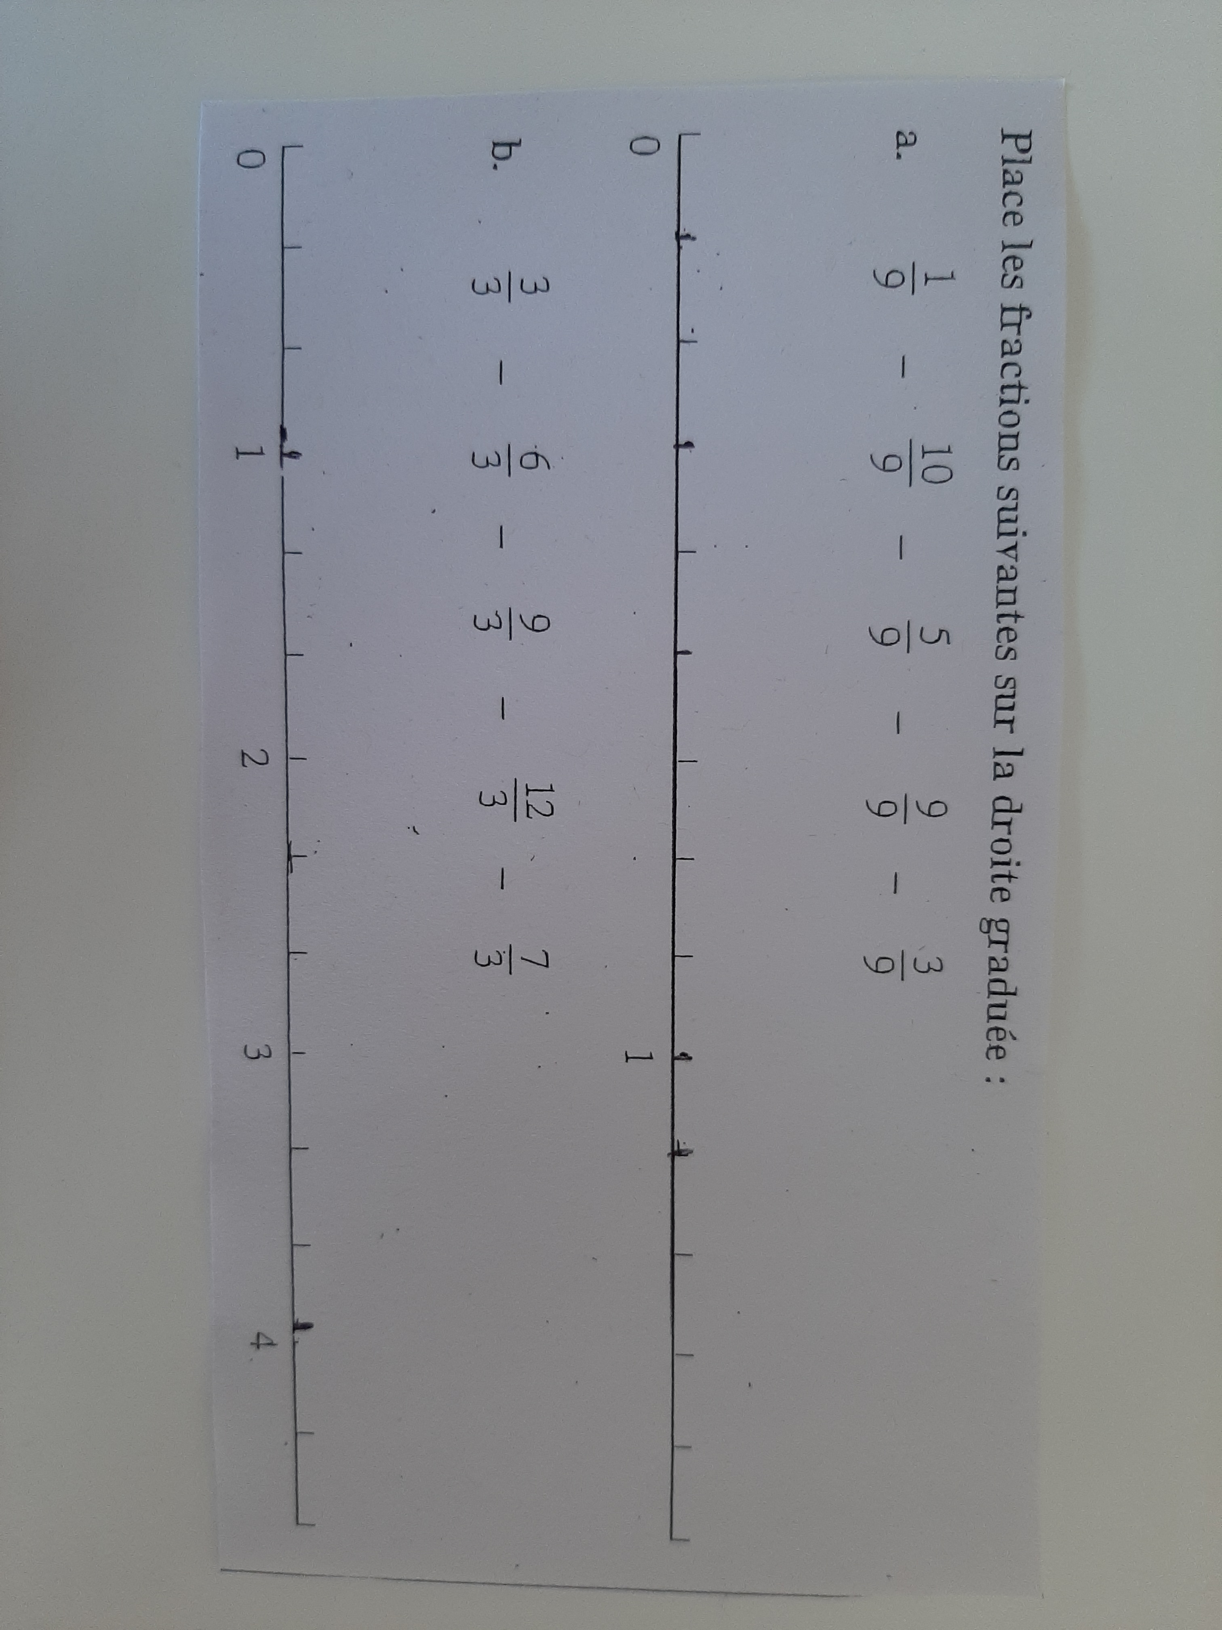
Observe la droite graduée ci-dessous. A quelles fractions correspondent les points A ,B,C et D
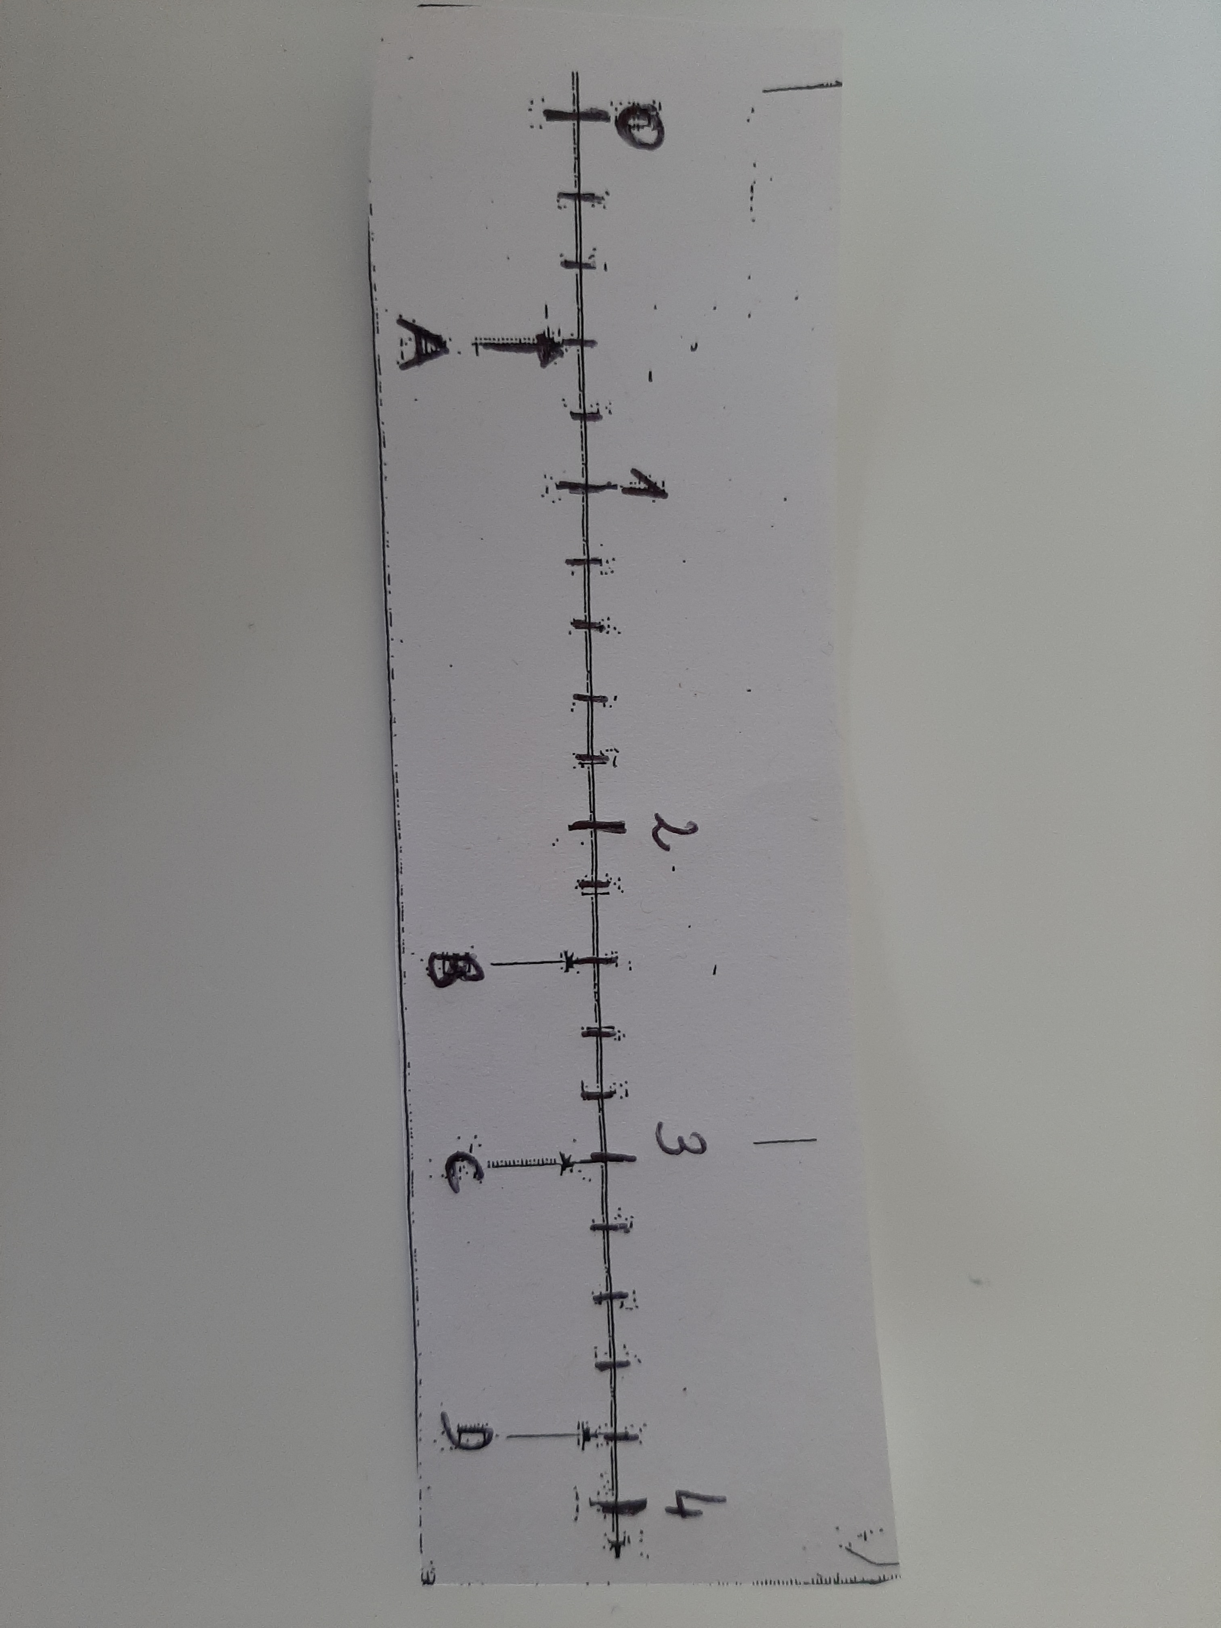
A=
B=
C=
D=

